CANAL REGIONAL TELEPACIFICO
OFICINA DE CONTROL INTERNO

FECHA: NOVIEMBRE 08 DEL 2016

DE: OFICINA DE CONTROL INTERNO
ASUNTO: INFORME DE GESTIÓN – CONTROL INTERNO

El control interno ha sido reconocido como una herramienta para que la dirección de todo tipo de organización, obtenga una seguridad razonable para el cumplimiento de sus objetivos institucionales y esté en capacidad de informar sobre su gestión a las personas interesadas en ella.

En la Administración Pública esa gestión debe regirse por los principios constitucionales y legales vigentes; además, la rendición de cuentas correspondientes tiene como destinatario último a la sociedad civil considerada de manera integral, pues las instituciones públicas se crean para satisfacer necesidades generales de la sociedad, la cual tiene el poder supremo en una sociedad democrática.

El control interno se perfila como un mecanismo idóneo para apoyar los esfuerzos de las entidades públicas con miras a garantizar razonablemente los principios constitucionales y la adecuada rendición de cuentas.

En cumplimiento de este precepto se promulgó la Ley 87 de noviembre 29 de 1993, a través de la cual se establecen normas para el ejercicio del control interno en las entidades y organismos del Estado y se dictan otras disposiciones; desarrollando el campo de aplicación, que establece en su artículo 5º que la presente Ley se aplicará a todos los organismos y entidades de las Ramas del Poder Público en sus diferentes órdenes y niveles así como en la organización electoral, en los organismos de control, en los establecimientos públicos, en las empresas industriales y comerciales del Estado en las sociedades de economía mixta en las cuales el Estado posea el 90% o más de capital social, en el Banco de la República y en los fondos de origen presupuestal.

El artículo 1º de la ley 87 de 1993, define el control interno en las entidades públicas, así:

Se entiende por control interno el sistema integrado por el esquema de organización y el conjunto de los planes, métodos, principios, normas, procedimientos y mecanismos de verificación y evaluación adoptados por una entidad, con el fin de procurar que todas las actividades, operaciones y actuaciones, así como la administración de la información y los recursos, se realicen de acuerdo con las normas constitucionales y legales vigentes dentro de las políticas trazadas por la dirección y en atención a las metas u objetivos previstos.

El ejercicio del control interno debe consultar los principios de igualdad, moralidad, eficiencia, economía, celeridad, imparcialidad, publicidad y valoración de costos ambientales.

Para nuestro caso en particular donde la Oficina de Control Interno del Canal Telepacifico se lleva a cabo las siguientes actividades:

1. PLAN ANUAL DE AUDITORIAS

El Sistema de Control Interno se enmarca, integra, complementa y desarrolla dentro de los principios constitucionales, fundamentados en Autocontrol, Autogestión y Autorregulación.

A partir de estos principios se han establecido los subsistemas por medio de los cuales la organización a través de la oficina de Control Interno da cumplimiento a la normativa aplicable.

En este informe se presentan el estado y avance de cada uno de las acciones adelantadas por esta Oficina de Control Interno.

2. SUBSISTEMA DE CONTROL Y EVALUACIÓN (Cumplimiento en el Reporte a los Entes de Control)

En cumplimiento de la ley 87 de 1993 y sus decretos reglamentarios, el artículo 9 de la Ley 1474 de 2011 y el artículo 231 del Decreto Nacional 019 de 2012 que obliga a las instituciones públicas a la presentación de informes que los entes de control requieran, es así como la Oficina de Control Interno entrega a los entes de control, dentro del tiempo establecido para tal fin los siguientes informes:

INFORME | ENTE DE CONTROL AL QUE SE REPORTA
Derechos de autor. | Unidad administrativa especial del Ministerio de Comunicaciones.
Auto evaluación y evaluación independiente. | Departamento Administrativo de la Función Pública.
Informe ejecutivo anual de control interno. | Departamento Administrativo de la Función Pública.

Resultado de la encuesta aplicada para evaluar el sistema de modelo estándar de control interno – MECI y el sistema de gestión de calidad, - Departamento administrativo de la función pública.

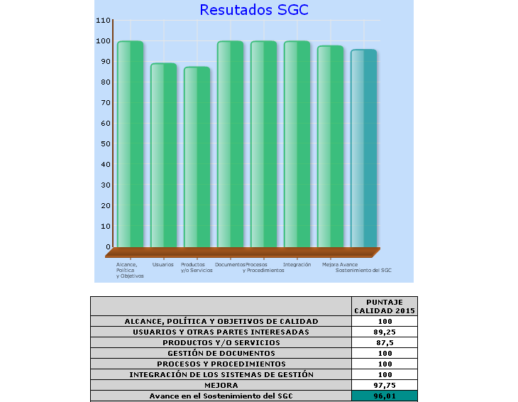

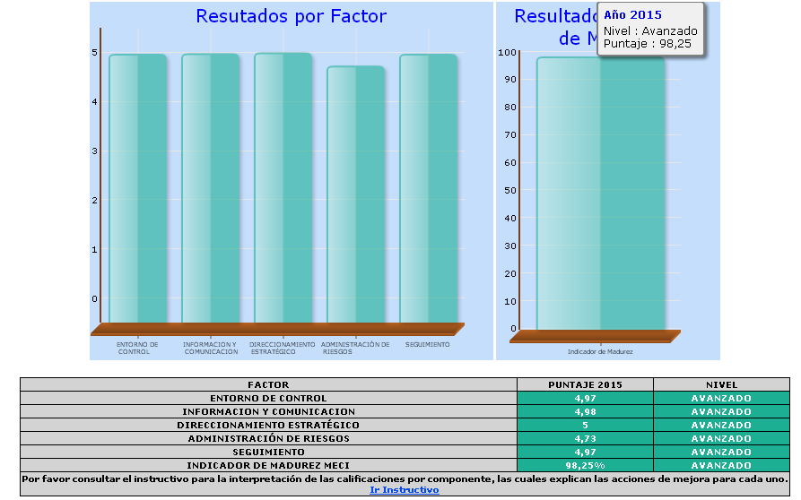

3. SE RINDIO INFORME DEL PLAN DE MEJORAMIENTO ESTABLECIDO POR LA ENTIDAD CON LA CONTRALORIA DEPARTAMENTAL DEL VALLE COMO RESULTADO DE LOS HALLAZGOS DE LA AUDITORIA INTEGRAL REALIZADA A LA VIGENCIA FISCAL 2012, EL CUAL FUE SUSCRITO EL 16 DE ENERO DE 2014 Y PRESENTADO AL ORGANO DE CONTROL EL 16 DE JUNIO DE 2014 (Soportes en la Oficina). SE AUDITO POR PARTE DE LA CONTRALORIA EL PLAN DE MEJORAMIENTO DONDE SE OBTUVO UNA CALIFICACION DEL 100% EN CUMPLIMIENTO.

4. AUDITORIAS REALIZADAS AÑO 2016:

AUDITORIAS | TEMAS AUDITADOS
PQRS | - Ley 1474 del 2011, Informe de seguimiento a las peticiones, quejas reclamos y sugerencias, se está llevando el seguimiento del tercer trimestre 2016.
AUDITORIA DE PLANEACION | - Índice de mejoramiento.  - Mapa de Riesgo de Gestión.  - Verificación y seguimiento MECI 2015.  - Verificación de los informes de agentes externos.  - Seguimiento al Plan Anticorrupción del canal.
AUDITORIA AREA COMERCIAL | - Verificación de las fuentes de información.  - Procedimiento – comercialización de pautas publicitarias.  - Desarrollo del procedimiento.  - Políticas de precios.  - Verificación de los informes de agentes externos.  - Cumplimiento en venta publicitaria.  - Cumplimiento en venta de servicios especiales.
AUDITORIA DE TECNICA Y SISTEMAS | - Verificación a los procesos Contractuales del Proyecto denominado Renovación y Digitalización de la infraestructura de la tecnología de la información y comunicación (TIC) del Canal Regional de Televisión Publica del Occidente Colombiano.  - Promedio ponderado en cobertura poblacional por departamentos  - Promedio del tiempo de la señal fuera del aire  - Calificación de la calidad de la señal (Audio – Video). En zona de cobertura.  - Estaciones en funcionamiento  - Licencias de software  - Mapa de riesgos institucionales y de corrupción  - Nomograma  - Avance del plan de mejoramiento suscrito con la contraloría departamental el 16 de enero del 2014.  - Auditoria de equipos entregados al almacén por parte del área técnica los cuales fueron reemplazados por los nuevos equipos del proyecto del sistema general.  - Verificación de los informes a entes externos.
AUDITORIA CAJA MENOR DE PRODUCION Y ADMINISTRATIVO | - Verificación del Cumplimiento de los Requisitos establecidos del sistema de gestión de calidad de Telepacifico, del proceso de gestión del área de producción y del área de administración ( AD-PR-02 Compra de Bienes y Servicios de Caja Menor)
AUDITORIA DE PROGRAMACION | - Verificación del procedimiento para subtitular programas con el sistema Closed Caption para permitir que personas con limitaciones auditivas puedan acceder a sus contenidos.  - Origen regional de los programas  - Estabilidad de la parrilla  - Mapa de riesgo institucional  - Nomograma.
AUDITORIA DEL AREA FINANCIERA | - Verificación del ingreso y cartera código: FC-PR-06.  - Porcentaje de rentabilidad portafolio  - Eficacia promedio ponderado de la rotación de cartera  - Nomograma  - Mapa de riesgos de corrupción  - Mapa de riesgos institucional  - Informes a entes externos  - Avance del plan de mejoramiento suscrito con la Contraloría Departamental el 16 de enero del 2014.  - Auditoria a tesorería sobre la transacción fraudulenta de la cuenta corriente no 445.04818-4 del banco de Bogotá.  - Seguimiento y recomendaciones al comité de cartera.  - Realización de Arqueos de Caja menor a las Áreas de Producción y Administrativa.  - Relación de costos activo de cartera y tesorería vs promedio ponderado en resultados alcanzados.  - % de informes de ejecución presupuestal de ingresos y gastos cumplidos.  - Promedio de informe de estado de resultados cumplidos.
AUDITORIA AREA JURIDICA | - Verificación en el SECOP de la Publicación de la etapa precontractual, contractual y pos contractual de los contratos.  - Verificación cumplimiento de lo establecido en el estatuto de contratación de Telepacifico en lo relacionado con los procesos contractuales.  - Nomograma  - Mapa de Riesgo  - Informe de entes externos  - Riesgos de corrupción  - Plan de mejoramiento suscrito con la contraloría departamental.  - Verificación de contratos.  - Verificación de los informes de agentes externos.
AUDITORIA AREA DE PRODUCCION | - Auditoria de Verificación de Contratos del 20% ANTV.  - Auditoria de verificación de contratos de la ANTV.  - Auditoria y verificación de contratos.
AUDITORIA RECURSOS HUMANOS | - Porcentaje de necesidades definidas de capacitación cubiertas.  - Relación ejecución presupuestal cubiertas  - Política de bienestar social  - Nomograma  - Mapa de riesgos de corrupción  - Mapa de riesgos Institucional

CONTROL INTERNO CONTABLE

- REVISION DE LIBROS DE CONTROL DE CAJAS MENORES

Documento-Archivo: Cajas Menores, Producción y Administración
Fuente: Libro de Control de Caja Menor de Producción y Administración
Arqueos físicos programados

5. LA OFICINA DE CONTROL INTERNO REALIZO CAPACITACIONES EN:

- Ley 1474 del 2011, Supervisión e interventoría a cargo del Doctor Jorge Vera Quintero.

6. PLAN ANTICORRUPCION

En cumplimiento de los artículos 73 y 76 de la Ley 1474 de 2011, concordantes con los artículos 1 y 2 del Decreto 2641 del 17 de diciembre de 2012.

El 30 de Agosto del 2016 se publicó el Plan Anticorrupción, se le hizo seguimiento por parte de la Oficina de Control Interno y se evidencio su publicación en la página Web de la entidad., donde se miraron las acciones de cada área tendientes a evitar el riesgo de corrupción y efectivamente se ha venido trabajando de manera coordinada en esos temas.

8. PLAN DE ACCION Y PLAN ANUAL DE ADQUISICIONES

Se publicó en la página Web de telepacifico atendiendo lo preceptuado en la ley 1474 del 211 articulo 74.

9. AVANCES Y LOGROS

El Canal Regional TELEPACIFICO no presenta investigaciones relacionadas con fallas éticas por lo cual no se pueden reportar disminución de las mismas.

A través de la definición de lineamientos para la aplicación de los modelos de control interno y calidad, tales como programaciones anuales, apoyo al desarrollo de auditorías y socialización de resultados, entre otras actividades; se impulsa desde la alta Dirección la labor de seguimiento a la gestión.

La Alta Dirección imparte los lineamientos para el seguimiento al desarrollo de los proyectos institucionales, actividad encabezada por los líderes de los procesos, con la participación de los servidores públicos.

Con el fin de garantizar el cumplimiento del objeto de la entidad, se están realizando las siguientes actividades:

- Control previo a todos los actos administrativos de la entidad,
- Asesoramiento permanente a la Alta Dirección, para lograr el cumplimiento de los fines administrativos de la entidad,
- Seguimiento a todas las dependencias para el cumplimiento del plan de mejoramiento institucional.
- Se ha venido realizando Jornadas de sensibilización y toma de conciencia para que la cultura del control y el autocontrol sea institucional y permanente dentro de las dependencias de la entidad.

De conformidad con el artículo 76 de la Ley 1474 de 2011, se realizó seguimiento al sistema PQR`s , evidenciándose la implementación de políticas de choque en el desarrollo del sistema dentro de la entidad, como son: planes de acción, planes de sensibilización y nuevo formato de PQR`s, procedimientos evaluados e implementados por la dirección comercial para lograr un efectivo impacto institucional que se caractericé por su objetivo de garantizar la satisfacción de nuestros clientes internos y externos, por medio del control y mejoramiento continuo.

El clima laboral de Telepacífico es satisfactorio, hay un sistema de gestión proporcionado por la alta dirección por lo que hace que exista un buen clima laboral, y forma parte de las políticas de personal y de recursos humanos. Además se adelantaron diferentes capacitaciones en ese sentido.

Es importante destacar los eventos más relevantes que han ocurrido en 2016 en cuanto al tema de parrilla de programación son:

- Se adecuó la programación por franjas estableciendo una lógica entre los espacios con contenidos consecuentes entre sí, buscando organizar una mejor manera de ofrecer televisión, que no encontráramos un programa con una temática y al día siguiente a la misma hora, un contenido totalmente opuesto al día anterior. Esta dinámica debió negociarse con clientes externos, programas internos y se realizó una labor de concientización con el área de Mercadeo para que ofrecieran espacios con este sentido, teniendo el debido cuidado con los intereses del cliente.
- Se fortaleció la franja de la noche, ofreciendo contenidos diversos y de alta calidad, con personajes de reconocimiento nacional, para competir en similitud de condiciones en un horario prime con otros canales de difusión nacional y regional.
- Se planteó la emisión de una serie de contenidos con características similares que giraran en torno al tema del conflicto armado, la resolución de problemáticas debido al conflicto y la visibilización de víctimas. Esto en correspondencia con la coyuntura nacional del proceso de paz, la firma de los acuerdos de la Habana y la esperanza en la resolución del conflicto con el grupo armado de Las Farc.
- Se están emitiendo contenidos en directo, diferidos o en enlace con otros canales en foros, debates, programas de entrevistas, etc. con la temática de post conflicto, proceso de paz y escenario político actual, que cambian la habitualidad de la programación y levantan los programas internos y externos para cumplir con la coyuntura de construcción de país y sociedad.
- Se están realizando franjas específicas con los lanzamientos de las series nuevas para darle una mayor difusión a la producción de 2016, es decir, además de la emisión semanal, se plantea una emisión diaria a la misma hora, rompiendo con la programación habitual para que se sienta el estreno de una serie cada que aparezcan nuevos contenidos.
- Se están realizando piezas audiovisuales cortas con la temática de los eventos más importantes ocurridos en la región y que serán cubiertos por el canal, estas son emitidas a lo largo del día con la intensión de vestir el canal en torno al evento y cautivar a la audiencia con lo que viene cultural y televisivamente.
- Los eventos culturales y que se cubren por Telepacífico, sean en directo o bajo la modalidad de diferido, se están repitiendo en diferentes horarios para ofrecer al público la posibilidad de acudir a las transmisiones que se han perdido por no estar en casa a la hora del evento.
- Se fortaleció la programación de madrugada, entre las 12:00 y las 6:00 am., con programas pensados y repeticiones de lo más importante emitido en el día en pregrabado, esto pensando en la población que ve televisión a esta hora y en la posible difusión de nuestro canal en otros países con horarios opuestos al nuestro.
- Se está informando con suficiente anticipación (15 días) a los clientes que emiten sus programas por Telepacífico cuando no se vaya a llevar a cabo la emisión por eventos especiales.
- Se está consolidando la entrega de la programación a emisión para contar con más tiempo y reaccionar a posibles errores y tener lista la emisión con mayor anticipación.

10. ESTADO GENERAL DEL SISTEMA DE CONTROL INTERNO

Evaluación Independiente

- Elemento: Auditoria Interna. La Oficina de Control Interno desarrollara el plan de auditorías para el año 2016, para los Macro procesos de la entidad con el fin de medir y evaluar la gestión, el plan es aprobado por el comité coordinador de control interno y se ejecuta con base en el cronograma propuesto y aprobado bajos los lineamientos del procedimiento CE-PR-06, planeación, ejecución, informe, evaluación y seguimiento de auditoria.

Mediante los informes de las auditorias oportunos y veraces, se determina si se requiere un plan de mejoramiento del área auditada y de ser así se recomienda su presentación a la Gerencia y posteriormente se verifica su cumplimiento a través del comité coordinador de control interno.

La entidad cuenta con el procedimiento CE-PR-09, planificación y ejecución de auditorías internas de calidad, que establece auditorias periódicas, adicionalmente cuenta con el procedimiento CE-PR-07, acciones correctivas, preventivas y de mejora como base para la presentación, ejecución y seguimiento al tipo de acción que se tome para subsanar las no conformidades encontradas.

Esta implementación y desarrollo, dan a la Entidad soporte para una buena integración y adecuado manejo y control de los elementos del MECI y los requisitos de la norma de calidad NTC GP 1000:2009 para la efectividad en su gestión, cumplimiento de metas y logro de objetivos institucionales.

RECOMENDACIONES

Se recomienda a la Alta Dirección y a los responsables de procesos, sostener el de forma armonizada el SGC y el MECI, logrando un mejoramiento continuo del mismo, cumpliendo los objetivos trazados en la ley 1599 de 2005, y la norma NTC GP 1000:2009.

Como recomendación transversal para todas las áreas, se sugiere realizar el seguimiento propuesto. Esta actividad, más que un cumplimiento normativo, es el ejercicio fundamental para la auto evaluación que deben realizar todos los líderes

de proceso, cuyo fin, tal como lo establece el Modelo Estándar de Control Interno, es verificar permanentemente la efectividad de los controles de los procesos, el cumplimiento de las metas y resultados, a su vez, tomar medidas correctivas y/o preventivas para garantizar el cumplimiento de los objetivos de la entidad.

- Establecer seguimientos periódicos para verificar la implementación y ejecución del plan de comunicaciones.

- Efectuar constantemente acciones y actividades que permita continuar con un excelente clima laboral.

- Continuar realizando los seguimientos periódicos a los elementos de control que están implementados en un cien (100) por ciento con el fin de garantizar su constante aplicación y mejoramiento

- Realizar de manera permanente y continua las capacitaciones a todo el personal de telepacifico.

- Continuar fomentando la cultura del autocontrol en forma permanente a través de los diferentes medios de comunicación con los que cuenta la entidad.

CARLOS ALBERTO CRUZ RIVERA

JEFE OFICINA DE CONTROL INTERNO

CANAL TELEPACIFICO

